第一章｜研究问题与调研范围
调研围绕以下问题展开：Agent 如何依据真实需求、物理规律和制造约束，利用仿真与验证反馈选择设计方案、优化或修复动作，推动可靠的器件与电路设计？
其中，改变策略同时包括搜索方式调整与设计思路切换。前者涉及参数组合、搜索范围和优化方法；后者涉及器件结构、参数化方式、设计家族，以及电路中的器件组合与连接方案。Agent 根据反馈判断需要调整哪一层，并组织后续设计。
这一问题可以分为三个相互关联的判断：
- 方案是否符合需求和约束
- 反馈是否足以支持问题诊断与方案评价
- 应该修复模型或设置、继续调参，还是改变器件或电路方案。
研究关注 Agent 如何识别影响设计的问题，依据仿真与验证反馈选择后续动作，并根据执行结果修正决策，使功能、性能与已知制造约束共同参与方案选择。
例如，结构尺寸与需求不一致时，通过确定性检查定位偏差；仿真成功但性能未达标时，区分模型或数值问题与设计不足；方案违反给定制造规则时，寻找合规的结构或器件替代；器件组合未实现电路功能时，检查连接和模型，再调整方案；多次尝试未改善时，分析搜索范围和参数化限制。不同反馈对应不同层级的设计决策。

第二章｜已有 Agent 设计路径及流程覆盖比较

2.1 从完整流程看已有工作
可靠的器件与电路设计涉及需求表达、方案选择、设计建模、工具执行、结果评价与反馈修订。器件层面需要判断结构、材料和性能；电路层面需要选择器件组合、建立连接并评价整体响应。进一步形成芯片时，还涉及版图、路由及相应验证。比较已有工作，应同时看它覆盖哪些环节，以及 Agent 在这些环节中承担什么决策。
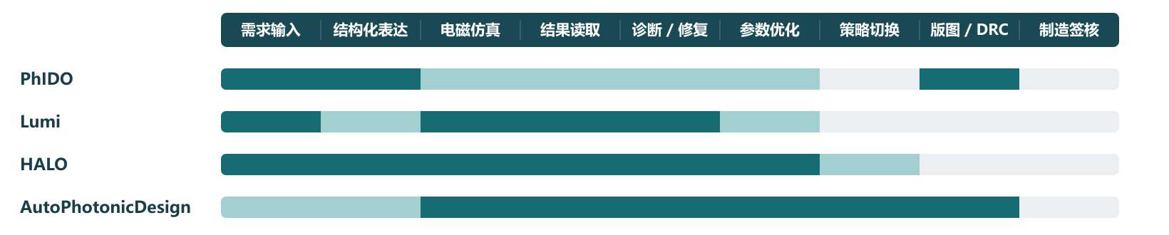
图 2-1：四个代表工作的流程覆盖。深色为直接展示，浅色为部分覆盖，灰色为缺失或未核实。出处与具体条件见证据索引。
PhIDO 侧重需求到结构化电路和版图；Lumi 侧重仿真脚本执行与修复；HALO 连接结构化建模、电磁求解和反馈修订；AutoPhotonicDesign 展示工程师给定问题后的自主器件优化。这些工作面向不同任务，比较时需要明确各自的输入、评价对象和结果口径。[1–4]
报告同时考察三类依据如何进入设计：需求是否落实为功能、工作条件和评价目标；物理模型是否支持相应器件或电路判断；已知制造规则是否约束候选方案。它们贯穿方案生成与修订，而不是在性能优化结束后才附加检查。

2.2 三种执行路径
按两个维度分析，
1.设计决策自由度：决定 Agent 能选择哪些器件方案、组合与连接、参数、结构和搜索策略；
2.工具执行自由度：决定它能否改变执行顺序、调用方式和底层代码。
HALO中使用三种典型组织方式如下，
路径 | 设计决策 | 工具执行 | 主要取舍
固定结构化工作流 | Agent 每轮提出设计方案与参数修改 | 检查、仿真、评价按预定步骤执行 | 流程清楚，适合任务和工具已明确的场景；扩展能力依赖工具和设计表示
自主结构化 Agent | Agent 自主安排分析与中间动作 | 正式求解通过预定义接口执行 | 可以组织诊断与工具组合，同时保持统一执行方式
自主编码 Agent | Agent 通过代码修改设计和工作过程 | 在项目允许范围内编写、运行和修复脚本 | 扩展灵活，同时增加代码、API、路径和输出格式等错误来源
HALO 将这三种方式分别实现为固定 LangGraph 工作流、保留结构化仿真接口的 LangChain DeepAgent，以及直接编写仿真代码的自主 Agent，提供了同一研究框架中的机制比较。[2]

2.3 四个代表工作的实际完成程度
工作 | 主要技术路径与工具 | 实际完成的内容 | 对本研究的启发
PhIDO | 自然语言解析、DSL 与组件绑定；gdsfactory、SAX、版图检查 | 形成结构化电路和 GDS；论文主评测关注结构/版图有效性 | 借鉴需求、组件绑定与连接表达，将电路响应评价和版图检查分开分析
Lumi | 生成脚本、受限工具执行、Lumerical FDTD、反思重试 | 仿真执行、产物归档和错误修复；执行、设置、结果分别评价 | 从执行反馈到修复动作，区分“程序正常运行”与“模型符合需求”
HALO | 类型化设计表达、RCWA、诊断评价；三种规划配置 | 形成需求—建模—仿真—修订闭环，以周期纳米光学任务评测 | 比较决策自由度与执行方式，借鉴结构化接口与反馈组织
AutoPhotonicDesign | 通用编码 Agent、Tidy3D 等工具、约束检查、数值 FOM 与日志 | 展示多类器件优化、参数搜索、拓扑切换与布线；波导案例报告 0.460 dB → 0.109 dB | 借鉴约束下的器件方案调整，分析修复、保留/回退与切换依据
PhIDO 的结构化电路和组件工具链为器件组合、连接表达提供参照，其 SAX 属于电路模型层；结构或版图有效与目标功能达成需要分别评价。Lumi 的执行修复机制可供借鉴，设置与结果评价则提示我们检查需求和仿真条件。HALO 为执行方式比较提供了统一框架，其 RCWA 任务与导波 PIC 的器件问题应分别理解。[2–4]
AutoPhotonicDesign 是重要的已有能力参照。论文报告 Agent 能从数值反馈中修改假设、切换结构家族，并处理部分仿真基础设施问题；多物理 MZM 案例中，专家还补充了初始设置修正。[1] 第三章会分析这些行为如何支持下一步决策。

2.4 与传统优化和逆设计的分工
传统优化、逆设计与 Agent 可以共同参与设计流程。优化器负责在给定变量、约束和目标下搜索参数或结构，求解器负责计算响应，Agent 则可以解释需求、组织方案、分析异常，并选择搜索方式或设计修订动作。制造规则与功能要求作为方案评价的依据。
逆设计也能搜索自由形状。HiLAB 结合部分拓扑优化、变分自编码器与贝叶斯优化，提供了非 Agent 结构搜索的参照。[5] 因此，结构变化或多轮迭代本身不足以说明 Agent 的额外作用。
这部分关注的分工是：Agent 依据需求、约束和反馈判断需要修复模型或仿真设置、调用优化器，还是调整器件结构、组合与连接方案；底层数值方法承担具体计算和搜索。比较时，应看这种协调是否解决了从设计目标到可评价方案的具体困难。

2.5 当前比较取向：决策自主，执行受控
结合当前研究问题，我倾向于让 Agent 的自主性主要体现在需求理解、方案选择、指标权衡和反馈决策，把建模、求解器调用、结果读取和规则检查交给稳定工具。固定结构化工作流与受控自主结构化 Agent 都值得继续比较。
初始模型可以由 Agent 复用示例、调用模板或自主建立。设计过程中，Agent 根据需求与反馈提出动作，工具检查输入并执行；网格、仿真时长等设置在预先允许的范围内自主调整，涉及工具扩展或关键建模变化时请专家介入。电路层先纳入器件组合、连接关系和功能/响应评价。
在这一组织方式中，工具提供设计家族、基础几何和器件连接表达能力，Agent 利用这些能力自主探索。新方案需要额外建模或计算能力时，由人参与理解方案、补充程序并检查工具，再交给 Agent 使用。工具扩展可以由 AI 辅助编写，人负责审查；后续方案选择和设计修订仍由 Agent 完成。
流程采用固定主流程与受控动作分支相结合的方式。Agent 根据反馈选择读取日志并修复执行异常、检查模型与仿真设置，或调整参数、器件结构和电路方案；各分支由预先定义的工具执行。Agent 负责选择动作、确定参数，并根据执行结果决定后续步骤。
Agent 负责选择 | 工具负责执行
如何将需求落实为设计方案与评价目标 | 校验结构化需求字段、查询可用组件和模型
采用哪些器件及连接方案 | 生成器件组合与连接表示，计算电路响应
在满足制造约束的候选中如何选择 | 检查给定工艺规则，记录违规项
修改哪些设计参数、采用何种搜索方式 | 生成几何、计算性能、运行优化器
是否检查或修复仿真设置 | 检查配置、运行求解器、读取日志与产物
是否更换结构形式或设计家族 | 根据设计表示调用相应生成器
保留、回退或继续探索哪个方案 | 保存配置、结果与版本，执行回退

第三章｜仿真与验证反馈如何转化为设计决策
可靠的器件与电路设计，需要将需求、物理依据和制造约束与仿真、验证反馈联系起来。Agent 得到结果之后，要判断当前方案是否实现目标、问题来自哪里，以及应该修复模型或设置、调整参数，还是更换结构或电路方案。本章围绕反馈记录、问题诊断、方案调整和结果确认分析这一过程。
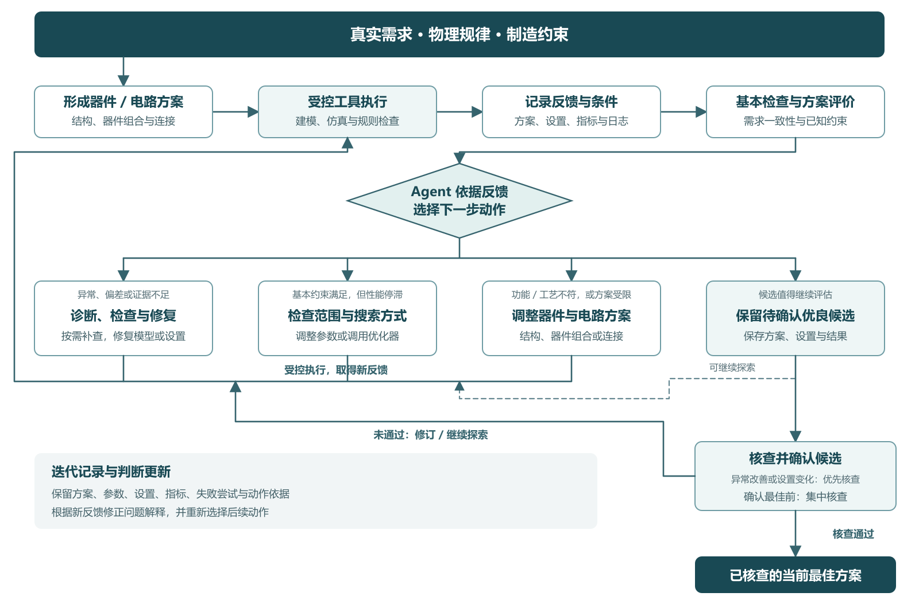
图 3-1：需求与约束下的反馈驱动设计决策流程。Agent 选择方案与修复动作，受控工具执行，并依据新反馈继续修订或确认候选。SVG 源图。

3.1 反馈与对比结果
反馈需要与设计需求、模型、设置和执行记录一起理解。以波导弯曲损耗为例，一次结果涉及结构与材料、求解条件、指标提取方式，以及尺寸和工艺约束。电路任务还需要记录器件组合、连接与整体响应。Agent 要据此判断：当前结果是否对应需求，和此前结果能否比较，方案是否满足已知约束。
反馈内容 | 主要记录 | 支持的判断
需求与评价依据 | 目标功能、工作条件、性能要求、已知制造规则及来源 | 当前方案需要满足什么，哪些要求尚未明确
设计与求解条件 | 几何尺寸、材料、器件模型、端口和连接、波长、网格、仿真时长、边界及配置版本 | 模型是否对应需求，哪些条件发生了变化
执行与提取记录 | 脚本、求解器日志、错误信息、结果文件与提取方法 | 工具是否完成执行，指标来自哪个输出
功能、性能与诊断产物 | 损耗、透射率、电路响应，以及相关场分布、模式或频谱 | 器件或组合后的电路是否达到目标，哪些现象需要进一步分析
约束检查记录 | 已检查的几何、工艺和连接规则，违规项及未核查项目 | 哪些候选需要修订，哪些约束仍缺少判断依据
迭代历史 | 修改内容、修改理由、前后结果、保留或回退记录 | 哪些尝试有效，当前判断适用于什么条件
电路评价关注器件组合之后是否实现目标功能。器件模型、端口连接与整体响应应共同进入检查；单个器件的性能改善，还需要放回所采用的电路方案中评价。制造要求则应以实际可取得的规则为依据，记录已经检查和仍待核查的内容。
Lumi 将执行成功、设置正确和结果正确分开评价。其 Fig.2(c) 中，用户要求的衬底截面为 2 μm × 2 μm，生成模型却为 2 μm × 1 μm，仿真仍能运行。[4] 这类偏差应先通过需求与模型字段核对处理，而不是直接将结果用于评价所请求的设计。
HALO 将保存的输出转换为数值指标，再生成诊断说明；同一次运行内固定复用评价脚本，诊断说明还由光学专家检查。[2] 这一做法将指标计算与文字解释分开。Agent 可以利用解释提出动作，性能判断仍需回到对应输出和评价计算。
可比性还涉及探索条件。AutoPhotonicDesign 的 RF 分支允许探索时将有限结构的周期数从 20 改为 10，以降低计算开销，但要求最终最好方案恢复到 20 后与基线比较。[6] 周期数改变的是被仿真的结构长度，并非仅调整网格。记录这种变化，才能判断探索中的改善是否足以支持最终方案选择。

3.2 问题诊断与模型、设置修复
方案不符合预期时，我倾向于
1. 区分执行问题、需求或模型偏差、物理与数值问题，以及功能或制造约束问题
2. 再选择具体动作。
问题 | 优先分析 | 相应动作
工具报错、输出缺失或提取失败 | 调用参数、接口、文件和结果读取过程 | 通过受控工具修复执行或提取问题
尺寸、材料、连接或求解条件与需求不符 | 需求字段与实际模型、设置的对应关系 | 修正偏差，重新取得对应需求的结果
执行完成，但功能或性能不达标、结果变化异常 | 数值与提取条件、器件或电路响应、方案和历史趋势 | 补充诊断，再决定修复模型、设置或调整方案
性能改善，但违反给定制造规则 | 违规项、设计表示与规则适用范围 | 选择合规修订或替代方案，保留违规记录
当前采用基本检查与按需深入检查相结合的方式。每轮保留需求、配置、执行状态和已知规则等基本核对；出现异常、停滞或准备确认最佳方案时，再开展深入检查。以此减少不必要的检查开销，同时保留关键判断依据。
多个原因同时可能成立时，检查优先级为：原因的可能性>误判的风险>检查成本。可能性依据当前记录、条件变化、可比的历史结果和物理解释判断。每个主要假设需要指出支持它的反馈、仍然存在的其他解释，以及什么检查结果会改变当前判断。
原因尚未证实时，Agent 可以基于候选解释采取有依据、受控且可回退的尝试。行动前说明希望观察到什么变化，行动后用新反馈更新判断。某次修改改善了结果，可以支持继续考察该动作；根因解释是否成立，还需要对应证据。
现有工具范围内的问题由 Agent 自主处理。需要改变关键建模假设、多次检查仍无法解释结果、证据持续冲突或工具能力不足时，请专家介入。交接内容包括设计需求、当前方案、异常表现、候选原因、已尝试动作及结果，以及需要专家判断的问题。
物理解释与问题解决也需要区分。AutoPhotonicDesign 的多物理 MZM 案例中，Agent 提出了模式识别和结导纳重复计入两个问题；专家修复时还补充了端口对称性、网格细化和结参数等设置修正。[1] 这个案例说明诊断可以帮助推进流程，也显示最终修复可能依赖 Agent 尚未识别的条件。选择修复动作后，仍需检查新结果是否支持原判断。

3.3 参数调整与器件、电路方案选择
方案选择首先服务于需求与约束。功能要求或给定制造规则已经否定当前方案时，Agent 应优先分析可满足约束的器件结构、组合与连接替代方案。对满足基本约束、模型和设置经过相应核查但性能仍然停滞的方案，再分析搜索是否受限。
连续几轮没有改善提供了停滞线索，却不能单独说明当前设计已经没有改进空间。
AutoPhotonicDesign 的波导日志记录：在固定曲率参数及邻近宽度尝试中，透射率停留在约 0.9322；之后引入向内偏移，并进一步联合调整宽度与偏移，后期方案达到 0.9751。[7] 这说明，原来的局部停滞没有排除其他参数方向的改善。日志提出的机理解释和参数关系，仍需结合相应条件理解。
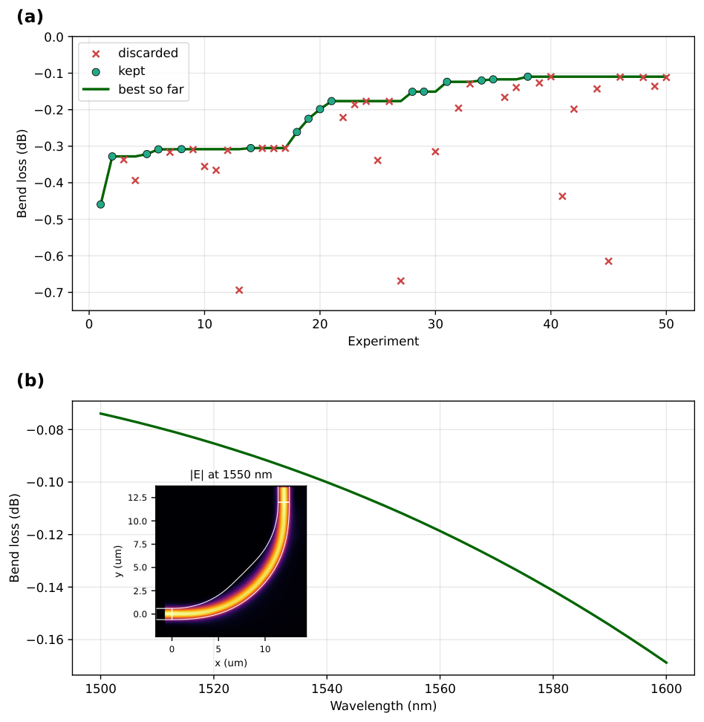
图 3-2：AutoPhotonicDesign 的波导弯曲优化实例，原文 Fig.2。（a）给定 50 轮预算中的保留候选、丢弃候选和当前最优轨迹；（b）优化后波导的损耗光谱，内嵌 1550 nm 电场分布，白线为波导轮廓。作者在 12 μm 弯曲半径下报告弯曲损耗由 0.460 dB 降至 0.109 dB。[1] 原图纵轴采用负 dB 表示，越接近 0 对应损耗越小；图中结果为作者仿真。原论文与图注 · 官方原图。
具体优化过程是：以圆形弯曲为基线，先采用“欧拉—圆形—欧拉”结构平滑曲率过渡，再加入中段加宽、两端恢复原宽度的渐变设计；局部搜索改善有限后，尝试中心线偏移。向外偏移效果不佳，转为向内偏移后继续改善，随后联合调整宽度与偏移量，在第 38 个候选取得 97.51% 的基模透射率，后续邻域微调未超过该结果。[1,7] Agent 在此过程中交替进行参数搜索与几何方案调整，并利用失败反馈修正后续选择。
对于这类性能停滞，本报告采用以下分析顺序：
1. 检查参数范围：已有尝试是否集中在较窄范围，当前允许范围内是否仍有值得探索的方向。
2. 检查搜索方式：是否只逐个改变参数，是否忽略参数组合，以及已有优化方法是否适合当前问题。
3. 考虑设计思路：如果当前参数化难以表达新的改进方向，再分析更换器件结构、设计家族或组合方案的依据。
前两项主要改变搜索方式，第三项改变设计思路。器件任务可以调整结构形式；电路任务可以重新选择器件、连接方案或相应参数。Agent 需要说明替代方案如何响应原需求、哪些物理依据支持这一选择，以及如何检查制造约束。具体计算和规则核对由已支持的工具执行；新方案需要额外能力时，由人参与补充与检查。
RF 电极案例已经展示设计家族切换。作者报告 Agent 交错探索五类拓扑，在日志反映当前家族停滞时转向，并记录停滞指标和新家族预期解决的机制。[1]
值得进一步研究的是方案调整的依据与后果：哪些需求、约束或反馈支持现在调整，为什么当前方案难以满足目标，新方案预计改变什么响应。执行之后，再根据结果保留、修改或撤回原判断。这样将设计意图、物理解释与可检查的方案结果联系起来。

3.4 候选保留与结果确认
探索过程中得到较好的性能或功能表现，可以先保留为待确认的优良候选。若改善异常或伴随仿真设置变化，优先检查；其他候选可继续探索，在确认最佳方案前集中核查。方案确认综合考虑需求达成、物理与数值依据、结果可比性和已知制造约束，而不是仅比较单个指标的大小。
方案确认先检查必需条件，再比较可优化指标。需求中已经明确的必需功能、工作条件和制造规则，是确认合格方案的前提；通过这些检查的方案，再依据需求中的优先级权衡性能、面积等指标。已明确的制造违规不能用性能改善抵消，尚未核查的条件也不记为通过。若方案各有优势而需求没有给出取舍依据，应先明确优先级，再确认当前最佳方案。
方案状态 | 可以如何使用 | 需要明确的内容
待确认的优良候选 | 保存器件或电路方案、设置与结果，作为进一步探索和核查的对象 | 功能或性能改善依据、条件变化和待检查问题
已核查的当前最佳方案 | 在已核查的需求、评价条件与规则范围内，作为后续比较和回退参考 | 目标达成、物理与数值依据、约束检查结果
现有代码已经具备保留和回退支持。RF 分支的 promote_best 检查 FOM 是否为可处理数值，再与历史最好值比较；定向核读的晋升及历史最好值函数内部没有按仿真配置筛选记录。[8] 与之对应，作者指令已要求最终恢复基线条件。[6] 因此，方案确认需要把数值比较与配置条件结合起来；单看一个晋升函数还不足以判断整个运行是否正确完成了这一过程。
已经识别出违反给定制造规则的方案，应转入修订或替代方案分析，不作为满足约束的最佳方案。工艺规则检查、电路连接与功能评价、物理仿真以及制造签核分别记录，缺少证据的项目保留待核查状态。
候选未被采用或需要回退时，仍应保存它的方案、参数、结果及判断依据。失败记录帮助分析哪些修改没有奏效，也有助于重新审视此前的局部经验。Agent 根据后续反馈更新判断，设计过程便不只是反复尝试参数，而是逐步调整问题解释、设计方案和动作选择。
本章形成的主线是：将需求、物理依据和制造约束落实到评价，记录仿真与验证反馈，在受控工具范围内选择方案调整、优化或修复动作，再用后续结果检查判断，并区分候选探索与方案确认。第四章将在这些已有能力和具体困难的基础上，进一步讨论 H1、H2、H3 及当前研究缺口。

第四章｜现有不足与 H1／H2／H3 的判断

4.1 H1：从已有诊断能力转向可靠的行动选择
“现有 PIC Agent 普遍缺少物理诊断与决策”这一判断不成立。AutoPhotonicDesign 的 RF 案例记录了设计家族切换，并将停滞指标与新方案的预期作用写入日志；作者还报告了仿真基础设施问题的修正。[1] 实例表明Agent 已经能够在部分任务中提出原因解释，并据此改变行动。
困难在于判断与行动的可靠性。日志记下了理由，并不直接说明理由正确，也不说明切换方案比继续搜索更合适。同一工作的多物理 MZM 案例中，Agent 识别了部分设置问题，专家建立参考时又补充了其他修正。[1] 诊断能够帮助推进流程，但仍可能遗漏影响结果的条件。
因此应该关注现有诊断证据能否支持合理行动，以及后续结果能否帮助修正判断。原因识别服务于设计推进，不要求在采取每一步行动之前穷尽全部根因。对于证据尚不充分的问题，可以进行有依据、受控且可回退的尝试；关键在于明确行动依据、预期观察和实际结果之间的关系。

4.2 H2：物理知识应改变决策，而不只是补充解释
物理知识参与 Agent 设计，可以落实为三个作用：1. 缩小可能原因的范围 2. 筛选值得尝试的动作 3. 提出动作之后可核查的预期。
以波导弯曲损耗停滞为例，Agent 除了读取损耗，还需要结合当前结构与材料、求解条件、已有搜索范围，以及必要的场分布或模式信息，判断下一步更值得检查设置、继续搜索，还是改变结构。
这些信息不需要每轮重新获取。基本记录持续保留，已有检查和历史结果可以复用；深入分析在异常、停滞或最佳方案确认时再触发。参考已有设计时，也要比较其工作条件与当前需求的差异，使物理知识转化为可采用的设计依据。
AutoPhotonicDesign 同时使用物理先验、搜索和工程检查；HALO 的配置比较涉及工作流与工具自由度，评价器生成还与模型配置耦合。[1,2] 整体系统得到改善，可能来自这些因素的共同作用，不能只归因于推理解释。
总之初步判断是：物理知识具有帮助 Agent 约束解释和选择行动的潜力，其具体贡献应落到“改变了什么判断、选择了什么动作、结果是否支持预期”。如果解释没有影响动作，或后续观察不支持原判断，就需要重新审视其作用。

4.3 H3：Agent 相比规则和优化器增加什么
当模型、目标、约束和搜索空间已经明确时，可以先采用规则检查与优化器组成自动流程。明确的尺寸和材料要求适合逐项核对；给定设计空间内的数值搜索可以交给优化方法。结构搜索也不是 Agent 专属能力，例如已有 HiLAB 方法结合部分拓扑优化、变分自编码器与贝叶斯优化，开展自由形状和物理超参数搜索。[5]
本报告采用以下职责分工：
任务 | 简单方案 | Agent 值得关注的增量
明确需求与规则核对 | 字段校验、确定性检查 | 识别需求歧义，提出需要补充的条件
已知设计空间内的性能搜索 | 参数优化或逆设计 | 选择和配置优化工具，衔接其他设计动作
已知报错和违规处理 | 固定检查与修复规则 | 综合规则未覆盖或多种问题混合的反馈
性能停滞与方案调整 | 预设停止条件、多方案搜索 | 结合需求、物理依据和历史，协调检查、优化与方案切换
规则可以选择工具和切换策略，如果触发条件和动作能够预先清楚规定，固定流程可能已经足够。Agent 的价值在于面对不同问题组合时综合多种证据，减少逐项编排决策的工作，同时保持行动可靠。
H3 的初步判断是：规则守住明确要求，优化器承担数值搜索，Agent 依据反馈协调检查、修复、优化与方案调整。其增量价值具有适用条件，需要说明哪些决策确实受益于 Agent，哪些直接采用现有自动化已经足够。新建模或计算能力仍由人参与补充和检查，再提供给 Agent 使用。

4.4 面向可靠器件与电路设计的具体缺口
综合三个问题，值得进一步研究的是反馈与设计行动之间的连接。现有系统已有日志、重试、保留与回退等机制；当前需要细化的是这些依据如何支撑方案选择，以及在什么条件下值得继续、修复或转向。
具体问题存在于：1. 反馈是否足以支持当前动作 2. 停滞时应继续还是改变方向 3. 局部改善是否满足整体设计要求；这些问题既可能通过工程规则改进，也可能需要 Agent 参与综合判断。例如，配置可比性可以先用版本记录和固定评价条件处理；平台期可以先采用优化器停止条件或预设多方案搜索。只有当这些办法不足以处理具体情境时，才进一步分析 Agent 决策的增量。
当前优先考虑的切入口是：Agent 如何依据仿真与验证反馈，合理选择修复模型或设置、继续优化、改变器件或电路方案，使设计在需求与约束下可靠推进。重点是行动选择及其反馈修正，证据记录用于支持这一过程。第五章将在此基础上整理初步方案、可复用基础、简单替代和主要风险。

第五章｜候选切入口与初步方案

5.1 研究问题：反馈条件下的设计行动选择与修正
优先考虑的切入口是：在真实需求、物理规律和制造约束下，Agent 如何利用仿真与验证反馈，在修复模型或设置、继续优化和改变设计方案之间作出合理选择，并通过后续结果修正判断。
这个问题可以进一步集中到三类情境：
1. 结果异常，当前反馈尚不足以支持性能判断；求解或评价条件变化，新的改善需要重新理解；
2. 性能停滞，需要区分搜索不足
3. 当前方案受限
它们共同涉及“已有反馈支持采取什么行动”。
器件层面涉及结构与参数选择；电路层面涉及器件组合、连接关系与整体功能响应。需求和已知制造约束构成行动边界，仿真与验证提供判断依据，Agent 负责协调下一步设计动作。

5.2 初步方法：将反馈条件、行动依据与后续观察联系起来

5.2.1 判断反馈能够支持什么
一次运行完成后，先保留需求、当前模型、求解设置、执行状态、评价结果和已知规则检查。明确的字段偏差、工具错误和制造违规优先通过确定性检查处理；其余问题结合物理表现与迭代历史分析。
反馈不能只用“成功/失败”概括。改变计算条件后得到的较优结果，可以支持保留探索候选，但是否足以替换已确认方案，需要比较相应条件。AutoPhotonicDesign 的 RF 指令已经区分探索周期数与最终比较条件，为这种区分提供了可借鉴的基础。[6,8]
基本核对每轮保留，深入检查按需触发。对没有明显异常、条件可比的结果，可以继续探索；异常改善、设置变化或最佳方案确认时，再优先补充核查。需要哪些检查，由实际问题及现有工具能力决定。

5.2.2 根据证据选择优先动作
Agent 结合当前需求、物理线索、搜索记录与约束，提出优先动作及必要的备选，并说明：哪些反馈支持这一选择，哪些条件仍不明确，以及预期通过行动获得什么变化或信息。
当前情境 | 优先考虑的动作 | 决策需要说明的依据
明确的需求偏差、执行错误或已知规则违规 | 修复模型、调用或合规性问题 | 偏差位置、适用要求及允许的修改范围
反馈异常或评价条件变化 | 补充检查，或修复求解、提取设置 | 异常表现、条件差异，以及检查将帮助区分什么
结果具备相应可信依据，但性能停滞 | 检查参数范围与搜索方式，再考虑方案调整 | 已尝试范围、仍未探索的方向、替代方案的物理依据
获得较优结果 | 保留待确认候选，按需要继续探索或核查 | 改善是否可比、必需条件是否满足、尚待确认的项目
这些情境可以并存。多种原因同时可能成立时，沿用原因可能性、误判风险和检查成本的优先次序；原因尚未证实时，也可以选择有依据、受控且可回退的尝试。已明确的违规不能因性能改善而被忽略。
对于局部停滞，判断应保留适用条件。如波导弯曲的公开日志中原先邻近参数中的停滞，后来仍能通过其他参数方向和联合调整打破。[7] 因此，“连续没有改善”需要与参数范围、搜索方式及当前参数化一起理解，再决定是否改变设计思路。

5.2.3 用后续反馈修正判断
重要行动执行后，将实际结果与预期观察对照。符合预期时，可以支持继续考察该方案；未改善、出现新异常或触犯约束时，则修改解释、撤回动作或选择其他路径。性能改善与原因解释的可信程度分别判断。
这里只保存简短的决策链：当前观察、候选解释、选择动作、预期变化、实际结果，以及下一步判断。任务历史中的失败参数和结果也保留，避免将特定条件下的经验直接扩展为普遍规律。
这一机制的目的，是让新反馈实际改变后续行动。跨任务长期记忆与持续进化保留为待研究观点；本方案先利用当前任务内的记录支持设计推进。

5.3 概念流程与职责分工
初步流程可以组织为：
需求与约束 → 建立或复用初始模型 → 受控工具执行 → 仿真与验证反馈 → 判断反馈条件和当前问题 → 选择检查、修复、优化或方案调整 → 执行并对照预期 → 更新判断、保留或回退。
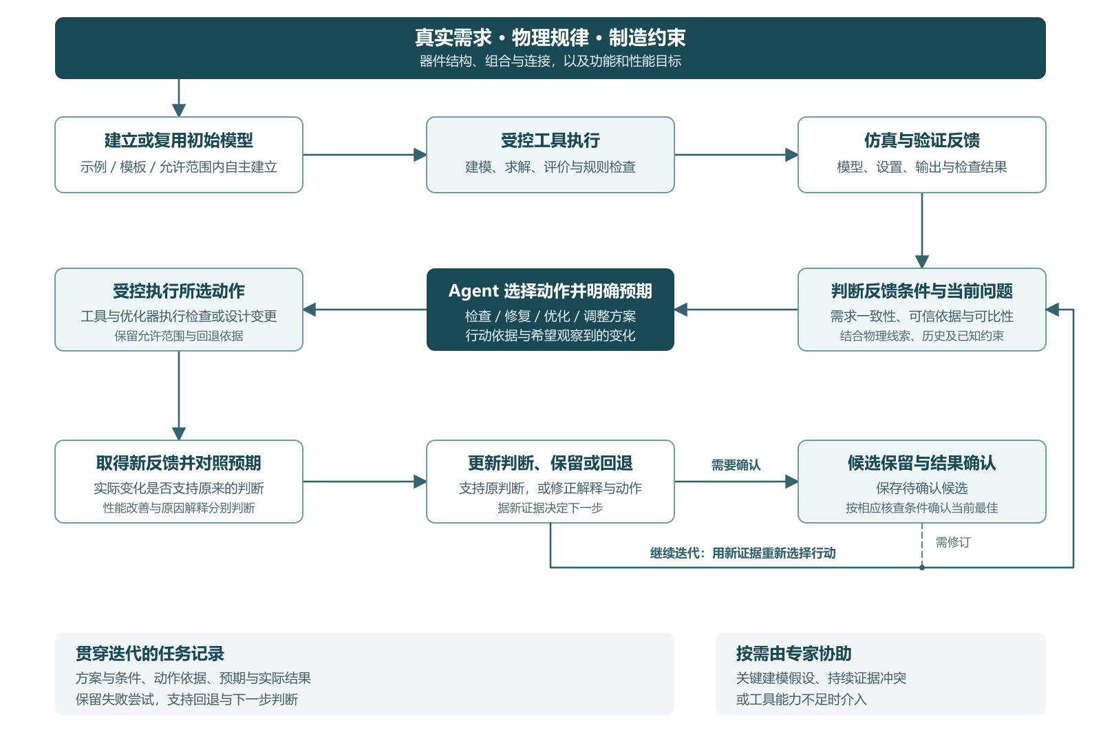
图 5-1：反馈驱动的器件与电路设计概念流程。行动执行后，将新反馈与预期对照，更新判断并进入下一轮；候选按相应核查条件确认。PNG 预览 · SVG 源图。
初始模型可以来自已验证示例、模板或 Agent 在允许范围内的自主建立。反馈既用于调整参数，也用于判断模型是否偏离需求、器件组合与连接是否合适、方案是否满足功能和已知制造要求。现有工具不足以表达新结构或计算能力时，由人参与扩展与检查。
部分 | 主要职责 | 可借鉴的已有基础
需求与设计表示 | 保存功能、工作条件、尺寸材料、连接及约束，支持逐项核对 | 前文讨论的结构化表示、示例与模板
Agent 决策 | 综合证据，选择方案、检查、优化或修复动作，提出预期观察 | AutoPhotonicDesign 的迭代与策略调整经验[1]
受控工具与优化器 | 执行建模、仿真、搜索、指标计算及明确规则检查 | HALO 的结构化工具边界，以及可调用的确定性工具[2]
反馈与任务记录 | 关联模型、设置、输出、修改与结果，支持候选保留和回退 | Lumi 的产物归档、AutoPhotonicDesign 的日志与回退支持[4,6,8]
专家协助 | 处理关键建模假设、持续证据冲突和工具能力不足 | 已讨论的人参与工具扩展及结果判断方式
这些基础提供的是组织参考，具体求解器、优化方法和器件模型尚待选择。电路功能评价、物理仿真、几何或工艺规则检查分别提供相应证据；GDS 生成、DRC 通过与完整制造签核不能合并为一个“设计成功”状态。

5.4 候选方向比较
沿用已有比较，其他切口作为收窄选择简要保留。
候选切口 | 主要解决什么 | 主要局限
反馈条件下的设计行动选择与修正 | 协调检查、修复、优化与器件/电路方案调整 | 容易范围过宽，需围绕异常、条件变化和停滞等明确情境收敛
性能停滞后的策略切换 | 判断继续搜索还是改变参数化或设计家族 | 已有工作覆盖较多，容易将搜索不足误判为方案瓶颈
模型与仿真设置修复 | 减少需求偏差、执行与求解设置问题 | 单独开展时可能偏离自主设计决策，固定规则和官方检查也可能足够
优先讨论第一项，是因为它保留了 Agent 自主推进设计的目标，也能把后两项作为具体动作纳入，而不将课题缩成单一报错修复或参数优化。
主要风险有三个：第一，已有框架可能已能完成相近功能，改进需要落到具体决策机制；第二，物理解释可能错误，数值改善也可能受到条件变化影响，需要依靠工具输出和后续观察约束判断；第三，过多检查可能阻碍探索，应坚持基本核对与按需深入检查。最终需要讨论的是哪些决策由 Agent 承担确有必要，以及方法在器件和电路任务中如何保持清楚的适用范围。

第六章｜结论与后续讨论
现有光子设计 Agent 已展示需求结构化、工具调用、仿真迭代，以及部分错误修复和策略切换能力。值得进一步研究的是，如何将这些能力用于真实需求、物理规律和制造约束下的可靠器件与电路设计，使反馈能够支持合理行动，并在判断有偏差时及时修正。
本报告的初步倾向是反馈驱动的设计行动选择与修正：由规则处理明确要求，优化器承担数值搜索，Agent 综合反馈与物理依据，协调检查、修复、优化和方案调整。重点围绕结果异常、评价条件变化及性能停滞展开，将行动依据、预期变化与实际结果联系起来，提升自主推进设计的能力。
后续需要进一步明确具体器件或电路情境、不同动作所需的证据，以及相对已有 Agent、固定规则和优化流程的实际改进空间。长期记忆与跨任务经验复用保留为后续研究观点，当前先完善任务内的判断与反馈修正机制。
相关依据与分析见第四章，初步方案见第五章，论文与源码出处见证据索引。

参考文献与来源
1. Kharel 等，Autonomous agentic design for photonics。原文定位：Introduction、§2、§3.1、§3.3、§S4.3、§S6；涉及流程组织、器件迭代、设计家族切换、基础设施修正与人机纠错。案例按作者报告引用，诊断解释与效果归因分开分析，未由本项目复算；固定版本源码与轨迹定位。
2. Zhang 等，HALO: A Physics-Aware LLM Agent Framework for Nanophotonic Design，arXiv:2608.28877v2。原文定位：Method / HALO Workflow、Planner Configurations、Common Evaluation Protocol、Experimental Setup、Table 3；涉及结构化执行边界、规划配置与反馈评价。
3. Sharma 等，PhIDO，DOI 10.1063/5.0300741。原文定位：Fig.1、Table II、§II.E；器件迭代与电路生成的证据区分见既有核读比较。
4. Chen 等，Lumi Agent，DOI 10.1145/3787109.3816402。用户提供 PDF p.3–5，Fig.1–2、Fig.2(c)、§3、§3.4、§4.3–4.4、Table 2；涉及脚本执行、产物归档以及执行、设置和结果评价。原件身份、哈希及既有核读见证据索引 E2–E3。
5. HiLAB，原始开放全文，DOI 10.1002/smtd.202500975。原文定位：方法部分，作为非 Agent 结构搜索参照；沿用证据索引 E9的既有核读。
6. AutoPhotonicDesign，RF 分支 program.md，固定提交 6d0e257b73579a331cc994b6973085ff512396c4。第 297–302 行：探索周期数与最终评价条件要求；静态核读及适用边界见证据卡 1。
7. AutoPhotonicDesign，bend 分支 output/journal.md，固定提交 280973d197643054ba0ab414e6a5e62b1ee8256d。第 113–154 行：局部停滞、偏移与后续联合参数搜索记录；沿用既有源码记录核读，逐项分析见决策证据卡。
8. AutoPhotonicDesign，RF 分支 `tools/journal.py`，同固定提交 6d0e257b73579a331cc994b6973085ff512396c4。涉及归档、保留与回退；晋升及历史最好值函数定位于第 160–178 行及第 280–296 行。为源码静态核读，不等于运行验证；边界见证据卡 1。

